مرجع جاهز  بدء سريع لغرفة تبادل معلومات السلامة الاحيائية | RR1

تسجيل لغة

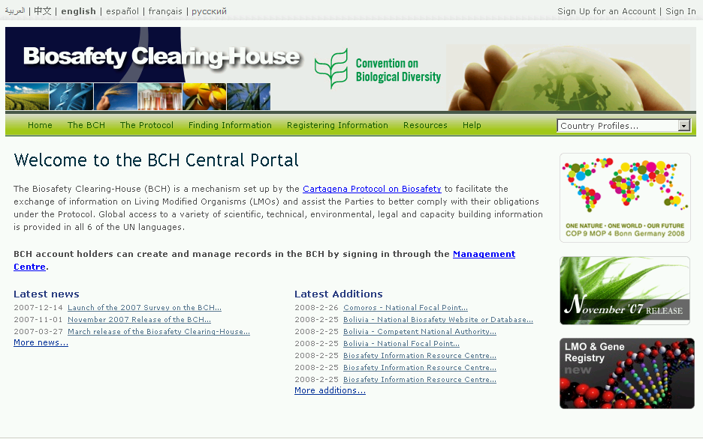
تفتيش سريع
تسجيل سجل
ايجاد سجل
Help modules

تفتيش سريع | اختر البلد من اللآئحة المنسدلة للحصول على كافة السجلات، او ادخل كلمة مفتاح للبحث في نص السجلات
ايجاد سجل | اختر فئة من المعلومات وانزل السجلات، او اجري عملية بحث دقيقة (الاختيارات سيتم ترجمتها لتحتوي على سجلات بلغة مختلفة)
تسجيل سجل | ادخل مكز الادارة للوصول الى الحساب الالكتروني او قدم طلب بحساب جديد
تغيير اللغة | اضغط على اسم اللغة التي ترغب ان يبينها الموقع الالكتروني
وحدات نموذجية مساعدة | توصلك الى كتيب الفروض للتدريب حول غرفة تبادل معلومات السلامة الاحيائية التي تشرح كيفية استعمال الموقع الاكتروني.

